Documentación Técnica: Plataforma "Ruta Fácil" (MultiFast)
Este documento detalla la arquitectura de la aplicación, explicando el contenido del código del front-end y la estructura de la base de datos, acompañado de representaciones visuales y un glosario para facilitar la comprensión.

1. Interfaz de Usuario (Front-End)
El código de la aplicación cliente está desarrollado utilizando React y empaquetado con Vite. Su propósito es proporcionar un panel de control interactivo (Dashboard) para monitorear y asignar pedidos logísticos en tiempo real.

Estructura del Código (frontend/src/App.jsx)
- Gestión de Estado (useState): Se utilizan variables de estado para manejar la lista de pedidos (orders) y para controlar los botones interactivos (isAssigning), simulando así el comportamiento en vivo del sistema.
- Renderizado Dinámico: Se iteran sobre listas de Mock Data (datos de prueba) de pedidos y repartidores, mostrando sus estados (Pendiente, Asignado, En ruta, Disponible) de manera reactiva.
- Simulación de IA: Contiene una función handleAssignOrders que emula el procesamiento del algoritmo de asignación de rutas (O(n) o O(1)). Al presionar el botón "Asignar a más cercano", el sistema calcula y asocia los pedidos pendientes a los repartidores más óptimos.
- Estilos y Diseño (App.css, index.css): Se emplean hojas de estilo en CSS puro con un enfoque en diseño moderno (modo oscuro, colores vibrantes, glassmorfismo y tipografía legible), garantizando una experiencia de usuario premium (UX/UI).

Pantallazo: Dashboard de Asignación Logística
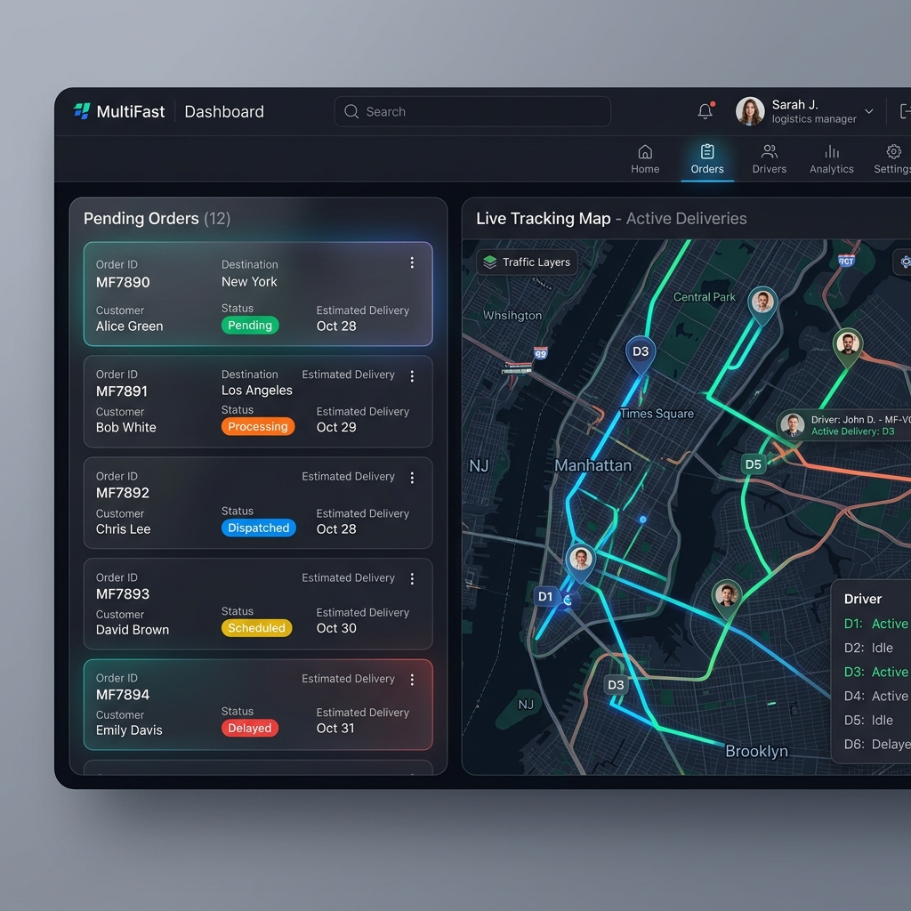
Figura 1: Mockup visual del Dashboard generado por el front-end, mostrando la lista de pedidos pendientes y un mapa de seguimiento GPS.

2. Base de Datos (Back-End)
El esquema de la base de datos ha sido diseñado para gestionar de manera relacional la operación logística, desde los usuarios hasta la entrega final del pedido.

Estructura de Tablas (schema.sql)
- Usuarios: Tabla central que concentra las credenciales y la seguridad. Define roles específicos (admin, aliado, repartidor) para controlar el acceso mediante RBAC.
- Aliados: Representa a las bodegas o tiendas que abastecen los pedidos. Almacena sus coordenadas geográficas exactas.
- Repartidores: Transportistas que repartirán los paquetes. Almacena su latitud y longitud actual para el cálculo de distancia.
- Clientes: Información de los compradores finales.
- Pedidos: El corazón del negocio. Un pedido vincula a un cliente, puede ser asignado a un Aliado (bodega) y a un Repartidor, pasando por distintos estados (pendiente, asignado, en_transito, entregado, cancelado).
- Rutas: Almacena el histórico y las métricas de rendimiento (como la distancia en km y el tiempo estimado). Esto es crucial para la materia de "Análisis de Algoritmos", permitiendo evaluar la eficiencia de las asignaciones.

Pantallazo: Diagrama Entidad-Relación (ER)
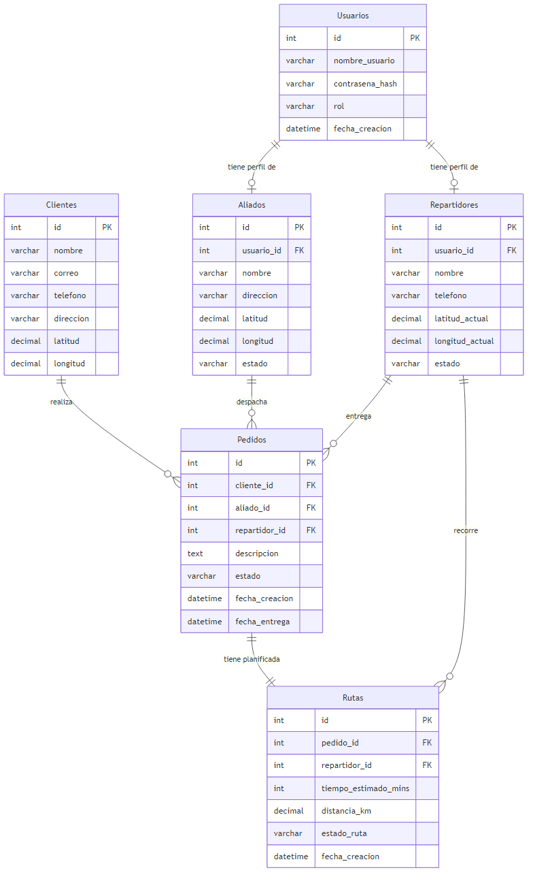
Figura 2: Arquitectura y relaciones del modelo relacional en la base de datos (traducido al español).

3. Glosario de Términos
Para un mejor entendimiento técnico y operativo, a continuación se detallan los conceptos clave utilizados a lo largo del código y del esquema de datos:
- RBAC (Role-Based Access Control): Sistema de control de acceso basado en roles. Garantiza que un aliado no pueda acceder a los datos de un repartidor, y que solo el admin pueda visualizar el mapa completo.
- Vite / React: Tecnologías modernas para la creación de interfaces web. Vite proporciona un servidor de desarrollo ultra rápido y React maneja los componentes visuales interactivos.
- Mock Data: Conjunto de datos simulados (ficticios) insertados directamente en el código para visualizar cómo funcionará la aplicación antes de conectarse a una base de datos real.
- ORM (Object-Relational Mapping): Herramienta que permite interactuar con la base de datos mediante programación orientada a objetos (recomendado para conectar este frontend con el backend a futuro), evitando consultas SQL crudas y mejorando la seguridad.
- Hash de Contraseñas: Algoritmo matemático (bcrypt o argon2) utilizado en la tabla Usuarios que convierte la contraseña en una cadena de texto ilegible para prevenir robos de credenciales en caso de vulnerabilidades.
- Foreign Key (Clave Foránea): Vínculo estructural en las bases de datos relacionales que conecta dos tablas (por ejemplo, el usuario_id que liga a un "Repartidor" con sus credenciales de "Usuario").
- Latitud y Longitud: Coordenadas espaciales esenciales para el funcionamiento del proyecto. Permiten al algoritmo evaluar la distancia euclidiana (o a través de una API de mapas) entre el Aliado y el Repartidor en tiempo de ejecución de algoritmos O(n) y O(1).

